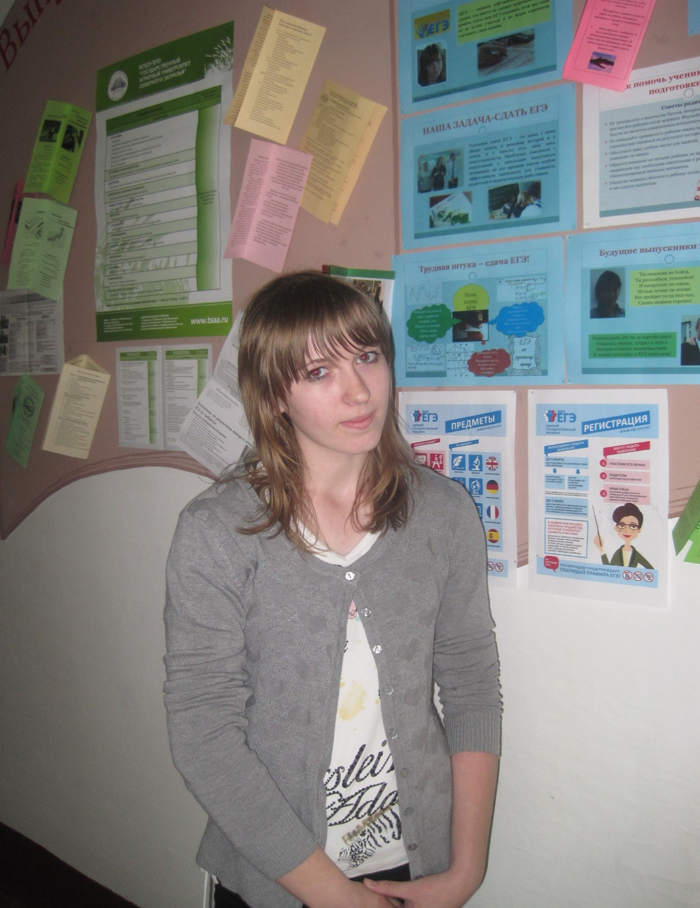

**Фабер Кристина**

«Посещение занятий в агроклассе для меня были полезными. Мы с мамой увлеклись цветоводством. Полученные знания стараюсь воплощать в жизнь: разводим комнатные цветы, планируем в ближайшее время разбить цветники на приусадебном участке.»